Flavour Pairing Masterclass

kanadische aromen für die spitzenküche

Ahornsirup ist vor allem in Kombination mit Pancakes bekannt. Im Rahmen einer Flavour Pairing Masterclass der Jeunes Restaurateurs (JRE) Deutschland und von „Ahornsirup Kanada“ wurden der süßen Spezialität im Februar nun aber höhere Ehren zuteil: Spitzenkoch Christian Mittermeier („Villa Mittermeier“, Rothenburg ob der Tauber) zeigte 22 Teilnehmenden in der Showküche von Gastro Total in Obertshausen, wie man Ahornsirup auch für herzhafte Gerichte der gehobenen Küche nutzen kann.

Wenn Christian Mittermeier anfängt, über Ahornsirup zu erzählen, gerät er ins Schwärmen: „Ahornsirup ist eine unglaublich vielfältige Zutat. Obwohl der Süße-Grad immer gleich bleibt, hat jede Sorte eine unterschiedliche Geschmacksdichte. Das merkt man allein schon beim Geruch.Trotzdem wird Ahornsirup hierzulande bisher kaum in der Spitzenküche genutzt.“ Der JRE Membre d’Honneur hat während einer Studienreise nach Kanada einen reichhaltigen Wissensschatz zum Exportschlager aus Übersee gesammelt und kocht selbst viel mit Ahornsirup. Aus diesem Grund veranstaltete er für JRE-Deutschland mit Unterstützung von Marion Bartelt-Simon („Ahornsirup Kanada“) jüngst eine Flavour Pairing Masterclass.

Abwechslungsreiches Flavour Pairing
Unter Anleitung seiner Mitarbeitenden Thorsten Hauk und Susanne Krämer konnten die Teilnehmenden – allesamt Mitarbeitende von JRE Betrieben – dabei selbst Hand anlegen: Gemeinsam wurden herzhafte Gerichte wie Caprese, Schmorbraten oder Entenkeule zubereitet, die anschließend mit der jeweils passenden Ahornsirup-Sorte und teilweise sogar mit Ahornzucker kombiniert wurden. Die fertigen Kreationen wurden anschließend als Degustationsmenü serviert und von allen probiert.

Emotionale Einblicke
Zu Beginn hatte Mittermeier die Teilnehmenden in das Thema Ahornsirup eingeführt und ihnen die Vorzüge und Besonderheiten des kanadischen Exportschlagers im Vergleich zu industriell hergestellten Süßungsmitteln erläutert. Dabei zeigte er auch Bilder von seiner Reise nach Kanada, bei der er einige familiengeführte „sugar shacks“ besichtigte – so nennen sich die traditionellen Holzhütten, in denen aus dem Harz des Ahornbaumes Sirup destilliert wird. „Ahornsirup ist ein sehr emotionales Produkt – vor allem, weil die Herstellung eine tief in der kanadischen Geschichte verankerte Tradition hat. Christian Mittermeier hat dies mithilfe von Fotos und persönlichen Erzählungen sehr anschaulich vermittelt“, findet Bartelt-Simon.

Ein schöner JRE Moment
Der Kursleiter war geradezu gerührt vom großartigen Gemeinschaftsgeist, der bei der Masterclass vorgeherrscht hat: „Es ist schön zu sehen, dass die Teilnehmenden teils weite Anreisen auf sich genommen haben, nur um gemeinsam mit Kolleginnen und Kollegen aus anderen Teilen Deutschlands einen gemeinsamen JRE Moment erleben zu können“. Oliver Röder, Präsident der JRE-Deutschland, pflichtet ihm bei: „Veranstaltungen wie die Flavour Pairing Masterclass sind so besonders, weil dabei ein bunter Mix von JRE Mitarbeitenden zusammenkommt – vom Azubi bis hin zur Küchenchefin“.

Fotos:
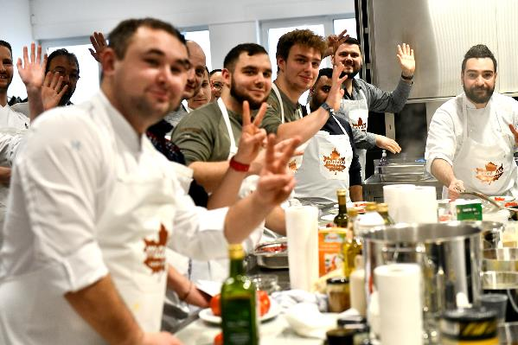
BU: Ein echter JRE Moment – die Flavour Pairing Masterclass mit
„Ahornsirup Kanada“.

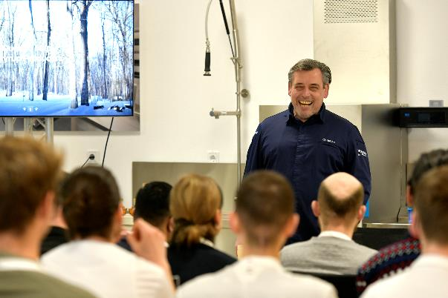
BU: Christian Mittermeier erzählte leidenschaftlich von seiner
Verbundenheit zum kanadischen Exportschlager.

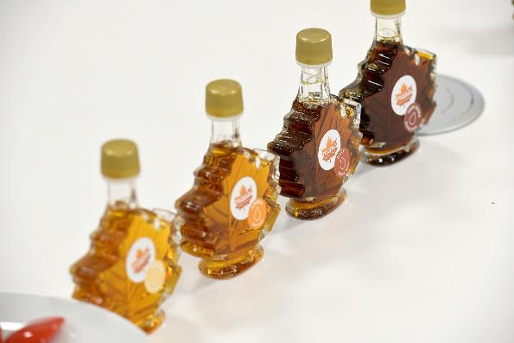
BU: Der Star der Masterclass: Ahornsirup aus Kanada.

www.JRE.de

Den Jeunes Restaurateurs Deutschland (JRE) gehören national und international bekannte und angesehene Spitzenköche aus deutschen Gastronomiebetrieben an. Ziel der Vereinigung ist es, die Tradition der Ess- und Trinkkultur in Deutschland zu pflegen, zu erhalten und weiterzuentwickeln. Die Mitglieder sollen ermutigt werden, die kulinarische Tradition auf hohem Niveau professionell aufrechtzuerhalten, weiterzuentwickeln, sich gegenseitig zu unterstützen. Der Wissenstransfer und die Förderung des eigenen Nachwuchses stehen bei den JRE im Vordergrund. Seit 1991 sind sie als Teil der europäischen Vereinigung mit diesem besonderen Qualitätsversprechen in Deutschland aktiv. Derzeit gehören den JRE in Deutschland 68 Mitglieder an.

